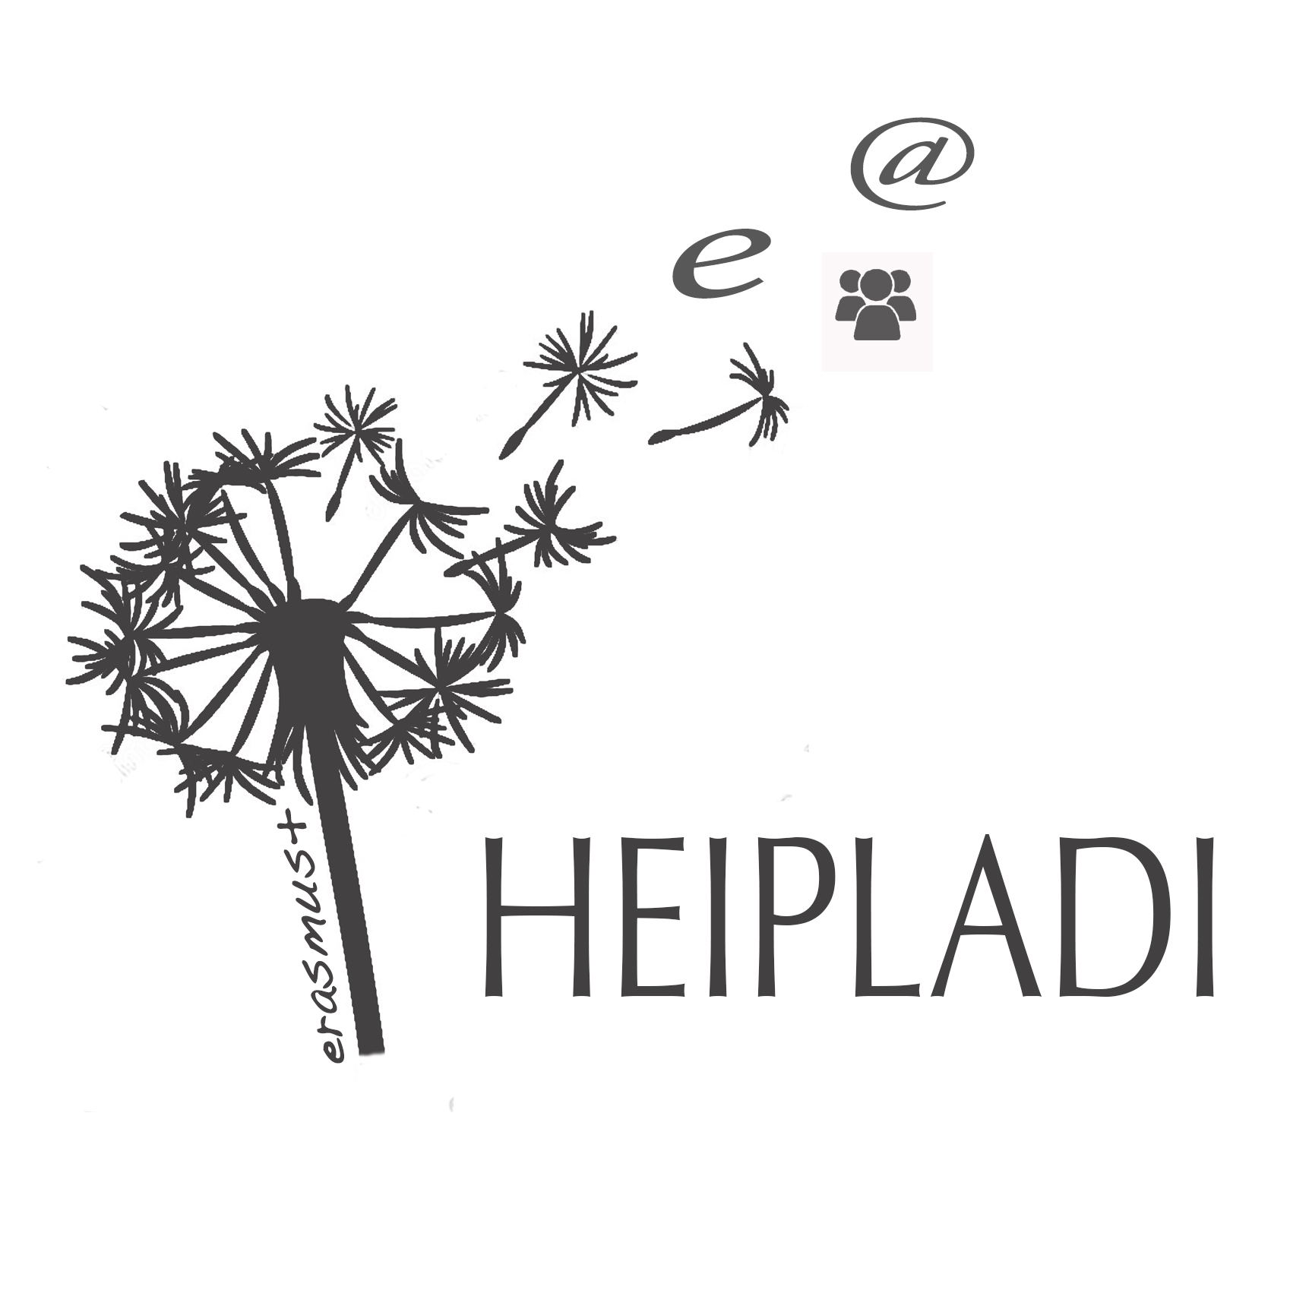


ПРОЕКТ
„Higher Education Innovation in Plant Diversity: flexible learning paths for emerging labour market - HEI-PLADI”
по програма „Еразъм+“
Уважаеми колеги,
Университетски Ботанически градини на СУ „Св. Климент Охридски” предлагат на Вашето внимание възможностите за виртуално и практическо обучение по проект „Higher Education Innovation in Plant Diversity: flexible learning paths for emerging labour market- HEI-PLADI” по програма ERASMUS + , Ключова дейност 2: Стратегическо партньорство във висшето образование

ВИРТУАЛНО ОБУЧЕНИЕ:
- Е-обучение - курсовете са организирани посредством набор от учебни обекти, т.е., модулни ресурси, дигитални и уеб-базирани, така че да може да се използват и повторно в подкрепа на дейности свързани с познания за растителното разнообразие
- Съдържанието на учебната програма е съобразено с интересите на студентите, идващи от най-различни среди, включително области като биология, опазване на околната среда, природните науки, горското стопанство и селскостопанските науки и информатика
- Студентите биха могли да изкарат цялата учебна програма, а биха могли и да се включат само в курсовете, които представляват интерес за тях
Пет курса в Moodle платформа: Общо 30 ECTS
- Таксономия на растенията 8 ECTS
- Съвременни методи при таксономия на растенията 6 ECTS
- In situ и ex situ опазване на растенията 7 ECTS
- Управление на ботанически градини 5 ECTS
- Географски информационни системи (ГИС) 4 ECTS

ПРАКТИЧЕСКО ОБУЧЕНИЕ (мобилност в партниращи държави)
Седем краткострочни практичеки занимания: работа на терен; практически лабораторни занимания, фокусирани върху развиване на умения и познания получени по време на виртуалното обучение: Общо 30 ECTS
- Таксономия на растенията 5 ECTS University of Molise (Italy) March 2017
- Управление на ботанически градини: 4 ECTS University of Sofia (Bulgaria) May 2017
- Съвременни методи при таксономия на растенията 4 ECTS University of Lisboa (Portugal) June 2017
- Ex situ опазване на растенията: 4 ECTS Polish Academy of Science (Poland) July 2017
- Географски информационни системи: 4 ECTS Mediterranean Agronomic Institute of Chania (Greece)
September 2017
- Управление на ботанически градини: 4 ECTS University Malta (Malta) April 2018
- In situ и ex situ опазване на растенията: 5 ECTS University of Cagliari (Italy) May 2018

Повече информация за проекта може да намерите на https://dibt.unimol.it/HEI-PLADI/home/

